**KARYA ILMIAH AKHIR NERS**

**ASUHAN KEPERAWATAN PEDIATRIK**

**PADA AN. N.A USIA 5 TAHUN 6 BULAN DENGAN DIAGNOSA KEPERAWATAN HIPERTERMIA BERHUBUNGAN DENGAN PROSES PENYAKIT (INFEKSI) DITANDAI DENGAN SUHU MENINGKAT 39,20C AKIBAT DHF DI RUANG MELATI RSUD TAMIANG LAYANG**



**DISUSUN OLEH:**

**DINI NAFTALI, S. Kep**

**113063J122039**

**PROGRAM STUDI ILMU KEPERAWATAN DAN PROFESI NERS  
SEKOLAH TINGGI ILMU KESEHATAN SUAKA INSAN BANJARMASIN  
2024**

**LAPORAN STASE KEPERAWATAN KOMPEHENSIF**

**ASUHAN KEPERAWATAN PEDIATRIK**

**PADA AN.N. A USIA 5 TAHUN 6 BULAN DENGAN DIAGNOSA KEPERAWATAN HIPERTERMIA BERHUBUNGAN DENGAN PROSES PENYAKIT (INFEKSI) DITANDAI DENGAN SUHU MENINGKAT 39,20C AKIBAT DHF DI RUANG MELATI RSUD TAMIANG LAYANG**

Diajukan untuk memenuhi sebagian syarat untuk memperoleh gelar Profesi Ners   
Sekolah Tinggi Ilmu Kesehatan Suaka Insan Banjarmasin



**DISUSUN OLEH:**

**DINI NAFTALI, S. Kep  
113063J122039**

**PROGRAM STUDI ILMU KEPERAWATAN DAN PROFESI NERS  
SEKOLAH TINGGI ILMU KESEHATAN SUAKA INSAN BANJARMASIN  
2024**

# HALAMAN PERNYATAAN ORISINALITAS

Dengan ini saya menyatakan bahwa:

1. Karya Tulis Ilmiah ini adalah karya tulis saya asli dan belum pernah diajukan untuk mendapatkan gelar profesi Ners di Sekolah Tinggi Ilmu Kesehatan Suaka Insan (STIKES Suaka Insan) maupun di perguruan tinggi lain.
2. Karya Tulis Ilmiah ini adalah murni gagasan, rumusan dan penulisan sendiri tanpa bantuan pihak lain, kecuali arahan tim pembimbing atau tim penguji.
3. Dalam Karya Tulis Ilmiah ini tidak terdapat karya atau pendapat yang telah ditulis atau dipublikasikan orang lain, kecuali secara tertulis dicantumkan sebagai acuan dalam naskah dengan disebutkan nama pengarang dan dicantumkan dalam daftar pustaka.
4. Pernyataan ini saya buat dengan sesungguhnya dan apabila di kemudian hari terdapat penyimpangan dan ketidakbenaran dalam pernyataan ini, maka saya bersedia menerima sanksi akademik berupa pencabutan gelar yang telah diperoleh karena karya ini, serta sanksi lainnya sesuai dengan norma yang berlaku di perguruan tinggi ini

Tamiang Layang, Februari 2024

Dini Naftali, S.Kep

# HALAMAN PERSETUJUAN

LAPORAN STASE KEPERAWATAN KOMPEHENSIF

**ASUHAN KEPERAWATAN PEDIATRIK**

**PADA AN.N.A USIA 5 TAHUN 6 BULAN DENGAN DIAGNOSA KEPERAWATAN HIPERTERMIA BERHUBUNGAN DENGAN PROSES PENYAKIT (INFEKSI) DITANDAI DENGAN SUHU MENINGKAT 39,20C AKIBAT DHF DI RUANG MELATI RSUD TAMIANG LAYANG TAHUN 2024**

Telah disetujui untuk diujikan

Banjarmasin, 23 Februari 2024

Menyetujui

| Pembimbing Akademik |
| --- |
| Dania Relina Sitompul, S.Kep.,Ners.,M.kep |

# HALAMAN PENGESAHAN

**LAPORAN STASE KEPERAWATAN KOMPEHENSIF**

**ASUHAN KEPERAWATAN PEDIATRIK AN.N.A USIA 5 TAHUN 6 BULAN DENGAN DIAGNOSA KEPERAWATAN HIPERTERMIA BERHUBUNGAN DENGAN PROSES PENYAKIT (INFEKSI) DITANDAI DENGAN SUHU MENINGKAT 39,20C AKIBAT DHF DI RUANG MELATI RSUD TAMIANG LAYANG**

Diajukan Oleh:

Dini Naftali, S.Kep

113063J1220539

Telah Diajukan Oleh Tim Penguji Pada Ujian Sidang Kompehensif

Tanggal 23 Februari 2024 Disekolah Tinggi Ilmu Kesehatan Suaka Insan Banjarmasin

**Penguji I**

**Lucia Andi Chrismilasari, S.Kep.,Ners.,M.Kep**

**Penguji II Penguji III**

**Aulia Rachman, S.Kep, Ners, M.Kep Lanawati, S.Kep, Ners, M.Kep**

**Mengetahui**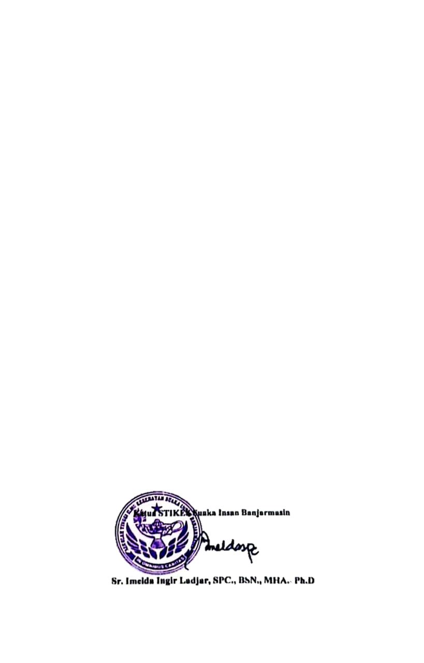

# INTISARI

# *Dini Naftali1 ,Dania Relina Sitompul2*

# Sekolah Tinggi Ilmu Kesehatan Banjar masin, 70119, Indonesia

# Email : dininaftali177@gmail.com

**Latar Belakang:**. Hipertemia merupakan keadaan suhu tubuh mengalami kenaikan diatas rentang normal, hipertermia juga merupakan proses penyakit dimana tubuh melawan infeksi

**Metode:** Karya Tulis Ilmiah ini menggunakan pengkajian mengeksplorasikan suatu masalah dengan batasan terperinci, memiliki pengambilan data yang mendalam dan menyertakan berbagai sumber informasi. Studi kasus ini dilakukan pada An. N.A dengan dengan masalah keperawatan Hipertermia di Ruang Melati Rumah Sakit Tamiang Layang

**Hasil :** Setelah dilakukan asuhan keperawatan dengan memberikan intervensi keperawatan dan tindakan kolaborasi didapatkan diagnosa keperawatan hipertermia dapat teratasi.

**Diskusi :** Pasien dengan masalah keperawatan hipertermia, penulis menyarankan evidence based practic kepada keluarga yang dapat diaplikasikan yaitu dengan rendam kaki dengan air hangat

Pasien dengan masalah keperawatan resiko perdarahan, penulis menyarankan evidence based practic kepada keluarga yang dapat diaplikasikan yaitu dengan pemberian sari kurma untuk menaikan nilai trombosit

**Kata Kunci :** Dengue Hemorrhagic Fever (DHF), Hipertermia, Asuhan Keperawatan.

# 

# ABSTRACT

# *Dini Naftali1 ,Dania Relina Sitompul2*

# Sekolah Tinggi Ilmu Kesehatan Banjar masin, 70119, Indonesia

# Email : dininaftali177@gmail.com

**Background:** Hyperthermia is a state where the body temperature has increased above the normal range, hyperthermia is also a disease process in which the body fights infection

**Method:** This scientific writing uses a study to explore a problem with detailed boundaries, has in-depth data collection, and includes various sources of information. This case study was conducted on An. N.A with Hyperthermia nursing problems in the Melati ward of Hospital Tamiang Layang

**Results:** After nursing care, by providing nursing interventions and collaborative actions, a nursing diagnosis of hyperthermia can be resolved.

**Discussion:** For patients with hyperthermia nursing problems, the authors suggest some evidence based pratice for families that can be applied, namely by soaking the feet in warm water

For patients with risk of bleeding nursing problems, the authors suggest some evidence based pratice for families that can be applied, giving date juice to increase platelet values

**Keywords :** Dengue Hemorrhagic Fever (DHF), Hyperthermia, Nursing Care.

**KATA PENGANTAR**

Puji syukur kehadirat Tuhan Yang Maha Esa berkat kasih dan karunia-Nya penulis dapat menyelesaikan Laporan Stase Keperawatan Komprehensif yang berjudul “Asuhan Keperawatan Pediatrik An. N.A Dengan Diagnosa Keperawatan Hipertermia berhubungan dengan proses penyakit (infeksi) ditandai dengan suhu meningkat 39,20c akibat DHF ” sesuai dengan waktu yang ditentukan. Laporan studi kasus ini disusun sebagai salah satu persyaratan untuk memperoleh gelar Profesi Ners di Sekolah Tinggi Ilmu Kesehatan Suaka Insan Banjarmasin.

Pada kesempatan ini penulis mengucapkan terimakasih atas segala arahan, bimbingan, bantuan dan dukungan dari berbagai pihak dalam penyusunan laporan studi kasus ini. Ucapan terimakasih ini disampaikan kepada:

1. Sr.Imelda Ingir Ladjar, SPC, BSN, MHA selaku Ketua Sekolah Tinggi Ilmu Kesehatan Suaka Insan Banjarmasin.
2. Dr. Vinny Safari, MM selaku Direktur Rumah Sakit Umum Daerah Tamiang Layang.
3. Belwanto, SKM, MM selaku Kepala Bidang Keperawatan Rumah Sakit Umum Daerah Tamiang Layang.
4. Maria Silvana Dhawo, MPHEd selaku Wakil Ketua I Bidang Akademik Sekolah Tinggi Ilmu Kesehatan Suaka Insan Banjarmasin.
5. Sr. Gertrudis Tutpai, M.Psi selaku Wakil Ketua II Bidang Keuangan Sekolah Tinggi Ilmu Kesehatan Suaka Insan Banjarmasin.
6. Lucia Andi Chrismilasari, S.Kep. Ners, M.Kep. selaku Penguji I Stase Keperawatan Komprehensif dan Wakil Ketua III Bidang Kemahasiswaan Sekolah Tinggi Ilmu Kesehatan Suaka Insan Banjarmasin.
7. Theresia Jamini, S.Kep. Ners, M.Kep. selaku Kepala Program Studi Ilmu Keperawatan dan Profesi STIKES Suaka Insan Banjarmasin
8. Theresia Ivana, S.Kep.Ners, MSN Selaku Koordinator Stase Keperawatan Komprehensif
9. Aulia Rachman, S.Kep.Ners, M.Kep Selaku penguji II Stase Keperawatan Komprehensif
10. Lanawati, S.Kep Ners, M.Kep Selaku Penguji III Stase Keperawatan Komprehensif
11. Dania Relina Sitompul, S.Kep.Ners, M.Kep selaku Pembimbing Stase Keperawatan Komprehensif yang telah bersedia untuk membimbing saya secara maksimal dan penuh kesabaran.
12. Mariani, S.Kep.Ners selaku Pembimbing Lahan Stase Keperawatan Komprehensif yang telah bersedia untuk membimbing saya selama di lahan praktik.
13. Kepala Ruangan dan para staf di ruang Melati yang telah membimbing dan membantu pada saat praktik di lapangan.
14. Orangtua beserta pasien An. N.A yang telah bersedia bekerjasama dalam pelaksanaan asuhan keperawatan ini.
15. Suami, anak berserta semua keluarga yang telah mendukung dan memberikan motivasi selama menyelesaikan laporan karya tulis ilmiah ini.
16. Rekan-rekan seperjuangan yang selalu membantu dalam memberikan dorongan semangat dan motivasi untuk menyelesaian tugas akhir ini.
17. Suami dan anak yang telah mendukung baik secara moril mauatau material dalam proses penyelesaian program profesi ners.

Penulis menyadari laporan dan asuhan keperawatan yang telah dibuat masih jauh dari sempurna. Oleh karena itu, penulis mengharapkan kritik dan saran yang membangun untuk perbaikan penulis selanjutnya. Penulis berharap semoga asuhan keperawatan ini berguna untuk menambah wawasan dan pengetahuan sehingga dapat meningkatkan pelayanan kesehatan yang berkualitas. Akhir kata penulis ucapkan terima kasih.

Tamiang Layang, Februari 2024

Dini Naftali, S.Kep

# 

# DAFTAR ISI

HALAMAN PERNYATAAN ORISINALITAS iii

HALAMAN PERSETUJUAN iv

HALAMAN PENGESAHAN v

INTISARI vi

ABSTRACT vii

KATA PENGANTAR vi

DAFTAR ISI **Error! Bookmark not defined.**

DAFTAR LAMPIRAN xii

BAB 1 PENDAHULUAN 1

A. Latar Belakang 1

B. Rumusan Masalah 4

C. Tujuan 4

D. Manfaat 5

E. Keaslian Penelitian 6

BAB II TINJAUAN PUSTAKA 7

A. Konsep Dasar DHF 7

B. Konsep Dasar Hipertermia pada DHF 7

BAB III GAMBARAN KASUS 12

BAB IV PEMBAHASAN 20

A. Analisis dan Diskusi Hasil 20

B. Keterbatasan Pelaksanaan 26

BAB V PENUTUP 28

A. Kesimpulan 28

B. Saran 28

DAFTAR PUSTAKA 30

LAMPIRAN 32

# DAFTAR LAMPIRAN

Lampiran 1 Lembar Persetujuan Kasus

Lampiran 2 Lembar Konsultasi

Lampiran 3 Analisa Jurnal

Lampiran 4 Jurnal EBP 55